Huiswerkopdracht Lakken , Poedercoaten, Dompelen

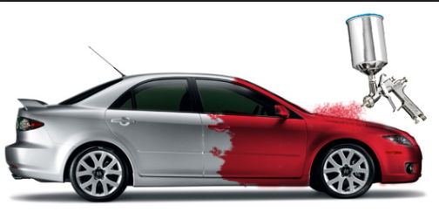

1) Zoek een afbeelding van een product dat niet mooi gepoedercoat is. Als dat niet lukt, geef dan aan wat er ‘mis’ kan gaan bij het poedercoaten en waar je dat aan kan zien. Dat het ding niet goed schoongemaakt is waardoor er problemen kunne onstaan met de hechting later, en dat het niet glad genoeg is gemaakt

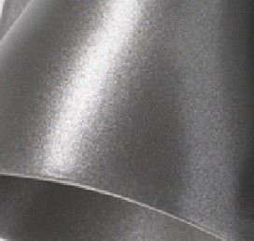
2) Is een metaalkleur (metallic) mogelijk bij het poedercoaten? Waarom wel of niet? Voeg een afbeelding toe.\
Ja dat is mogelijk

3) Hoe werkt het metallic lakken van (bijvoorbeeld) een auto? Is er 1 laklaag (vanaf het kale metaal), of meerdere? Licht je antwoord toe.
Meerdere lagen, eerst een laag erover heen voor het oppervlakte dan een beschermlaag eroverheen, en als je er een ander kleurtje op wilt zetten doe je er nog een laagje overheen

4) Wat zijn de (bekende) eigenschappen van een poedercoat laag? Waarom worden veel producten gepoederd ?
Is erg sterk en is tegen corrosie , dat zijn de redenen waarom het zoveel word gebruikt
5) Waarom worden auto’s nog steeds gelakt, en niet gepoederd volgens jou?
Omdat lakken goedkoper is
6) Op welke ‘basis’ worden de (moderne) autolakken ontwikkeld ? Welke voor- en nadelen heeft deze ‘basis’ voor de kwaliteit van de laklaag ?
Op 2k op lak en verharder, minder krassen en de kleur blijft er langer

